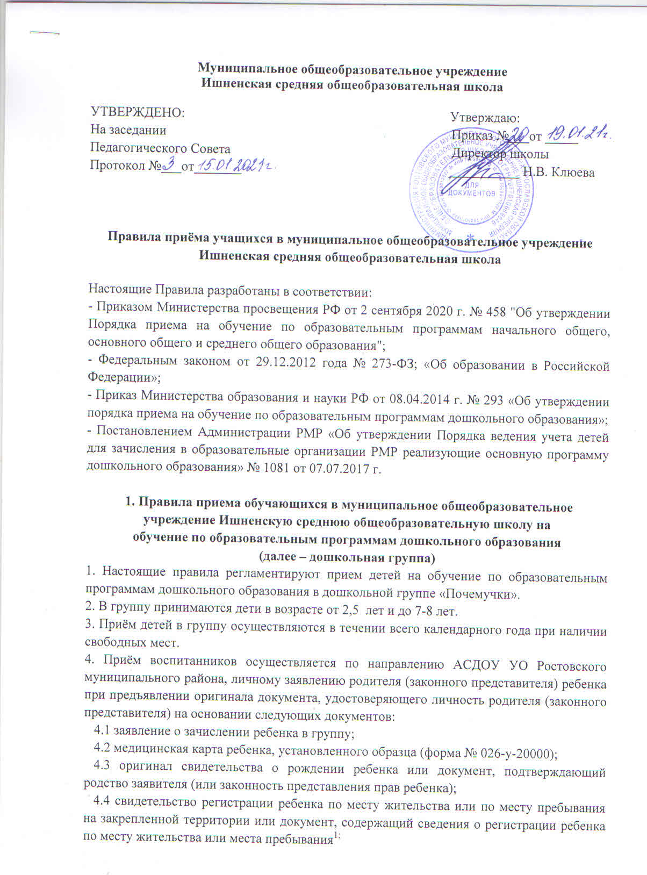
5. Иностранные граждане и лица без гражданства все документы предоставляют на
русском языке или вместе с заверенным в установленном порядке переводом на русский
язык.
6. Дети с ограниченными возможностями здоровья принимаются на обучение по адаптированной программе дошкольного образования только с согласия родителей (законных представителей) и на основании заключения психолого-медико-педагогической комиссии.
7. Родители (законные представители) могут направить заявление о приеме в дошкольную группу в форме электронного документа с использованием информационно-телекоммуникационной сети «Интернет» по адресу: ishnenskayashkola@yandex.ru
8. Оригинал документа, удостоверяющего личность родителя (законного представителя) предъявляется директору школы или уполномоченному лицу в пятидневный срок.
9. Директор школы или уполномоченное им должностное лицо, ответственное за прием документов:
9.1 знакомит заявителя с лицензией на осуществление образовательной деятельности, с образовательными программами и другими документами, регламентирующими организацию и осуществление образовательной деятельности, права и обязанности воспитанников; ²
9.2 в течение одного рабочего дня с момента обращения заявителя регистрирует заявление о зачислении ребенка в дошкольную группу и вносит данные о родителях (законных представителях) Книгу учета движения детей;
9.3 заявление о приеме в дошкольную группу и прилагаемые к нему документы, представленные родителями (законными представителями)регистрирует в журнале приема заявлений и выдает расписку в получении документов, которая содержит информацию о регистрационном номере заявления о приеме ребенка в группу, перечне представленных документов.
10. До издания приказа о зачислении ребенка в дошкольную группу между заявителем и дошкольной группой заключается договор об образовании; договор об образовании составляется в двух экземплярах, при этом один экземпляр договора выдается заявителю под роспись, второй остается в группе.
11. Директор школы издает приказ о зачислении ребенка в группу в течение 3-х рабочих дней после заключения договора.
12. После издания приказа о зачислении, ребенку в электронной системе АИСДОУ проставляется статус «зачислен», с указанием даты и номера приказа.
13. Основаниями отказа в приеме в дошкольную группу являются:
- отсутствие данных о ребенке в системе АИСДОУ;
- предоставление недостоверных сведений в документах;
- не предоставление документов;
- отсутствие свободных мест в группе;
- наличие медицинских противопоказаний к посещению ребенком дошкольной группы;
- несоответствие возраста ребенка возрасту, принятому к зачислению в группу.

______________________
¹ В случае если с заявлением обращается представитель заявителя, дополнительно предъявляется документ, подтверждающий полномочия представителя заявителя
² ч.2 ст.55 ФЗ «Об образовании в РФ»
2. Правила приема обучающихся в муниципальное общеобразовательное
учреждение Ишненскую среднюю общеобразовательную школу на
обучение по основным общеобразовательным программам начального
общего, основного общего и среднего общего образования (далее – Школа)

1. Школа принимает детей, проживающих на территории, закрепленной за школой и имеющих право на получение образования соответствующего уровня.
2. Школа размещает на своем информационном стенде и официальном сайте в информационно-телекоммуникационной сети «Интернет» (далее – сеть Интернет) издаваемый не позднее 15 марта текущего года соответственно распорядительный акт органа местного самоуправления муниципального района или городского округа по решению вопросов местного значения в сфере образования или распорядительный акт органа исполнительной власти субъекта Российской Федерации, осуществляющего государственное управление в сфере образования, о закреплении образовательных организаций за соответственно конкретными территориями муниципального района (городского округа) или субъекта Российской Федерации в течение 10 календарных дней с момента его издания.
3. В первоочередном порядке предоставляются места в Школе детям, указанным в абзаце втором части 6 статьи 19 Федерального закона от 27 мая 1998 г. № 76-ФЗ «О статусе военнослужащих», по месту жительства их семей.

В первоочередном порядке также предоставляются места в Школе по месту жительства независимо от формы собственности детям, указанным в части 6 статьи 46 Федерального закона от 7 февраля 2011 г. № 3-ФЗ «О полиции», детям сотрудников органов внутренних дел, не являющихся сотрудниками полиции, и детям, указанным в части 14 статьи 3 Федерального закона от 30 декабря 2012 г. № 283-ФЗ «О социальных гарантиях сотрудникам некоторых федеральных органов исполнительной власти и внесении изменений в законодательные акты Российской Федерации».
4. Прием на обучение в Школу проводится на принципах равных условий приема для всех поступающих, за исключением лиц, которым в соответствие с Федеральным законом предоставлены особые права (преимущества) при приеме на обучение.
5. Проживающие в одной семье и имеющие общее место жительства дети имеют право преимущественного приема на обучение по образовательным программам начального общего образования в Школу.
6. Прием в общеобразовательную организацию осуществляется в течение всего учебного года при наличии свободных мест.
7. Школа может отказать в приеме детей гражданам, дети которых не проживают на территории, за которой закреплена школа, по причине отсутствия свободных мест.
8. Приём в Школу детей из семей беженцев и вынужденных переселенцев, иностранных граждан может осуществляться на основании записи детей в паспорте родителей (законных представителей) и письменного заявления родителей (законных представителей) с указанием адреса фактического проживания без учета наличия или отсутствия регистрационных документов.
При приеме детей в Школу лица, признанные беженцами, и прибывшие с ними члены их семей, а также иностранные граждане и члены их семей, имеют равные права с гражданами Российской Федерации.
9. При приеме ребенка Школа знакомит родителей (законных представителей) с Уставом школы, лицензией на осуществление образовательной деятельности, свидетельством о государственной аккредитации, основными образовательными программами, реализуемыми школой, и другими документами, регламентирующими организацию образовательной деятельности, правами и обязанностями обучающихся. Факт ознакомления родителя (законных представителей) ребенка с указанными документами фиксируется также согласие на обработку их персональных данных и персональных данных ребенка в порядке, установленном законодательством РФ.
10. Прием в Школу осуществляется по личному заявлению родителя (законного представителя) ребенка при предъявлении документа, удостоверяющего личность родителя (законного представителя), либо оригинала документа, удостоверяющего личность иностранного гражданина в Российской Федерации в соответствии со статьей 10 Федерального закона от 25 июля 2002 г. № 115-ФЗ «О правовом положении иностранных граждан в Российской Федерации». Для иностранного гражданина документами, удостоверяющими личность, являются: паспорт иностранного гражданина либо иной документ, установленный федеральным законом или признаваемый в соответствии с международным договором Российской Федерации в качестве документа, удостоверяющего личность лица без гражданства, разрешение на временное проживание, вид на жительство, иные документы, предусмотренные федеральным законодательством.
11. Прием заявлений в первый класс для граждан, чьи дети проживают на территории, за которой закреплена школа, начинается не позднее 1 апреля и завершается не позднее 30 июня текущего года.
Зачисление в школу оформляется приказом руководителя в течение 3 рабочих дней после приема документов. Информация о количестве зачисленных обучающихся размещается на официальном сайте школы.
Для граждан, чьи дети не проживают на территории, за которой закреплена школа, прием заявлений в первый класс начинается с 6 июля текущего года до момента заполнения свободных мест, но не позднее 5 сентября текущего года.
12. Заявление о приеме на обучение и документы для приема на обучение подаются одним из следующих способов:
- лично в общеобразовательную организацию;
- через операторов почтовой связи общего пользования заказным письмом с уведомлением о вручении;
- в электронной форме (документ на бумажном носителе, преобразованный в электронную форму путем сканирования или фотографирования с обеспечением машиночитаемого распознавания его реквизитов) посредством электронной почты Школы или электронной информационной системы Школы, в том числе с использованием функционала официального сайта общеобразовательной организации в сети Интернет или иным способом с использованием сети Интернет;
- с использованием функционала (сервисов) региональных порталов государственных и муниципальных услуг, являющихся государственными информационными системами субъектов Российской Федерации, созданными органами государственной власти субъектов Российской Федерации (при наличии).
Школа осуществляет проверку достоверности сведений, указанных в заявлении о приеме на обучение, и соответствия действительности поданных электронных образов документов. При проведении указанной проверки Школа вправе обращаться к соответствующим государственным информационным системам, в государственные (муниципальные) органы и организации.
13. При поступлении ребенка в 1-й класс родители (законные представители) представляют следующие сведения:
- фамилия, имя, отчество (при наличии) ребенка или поступающего;
- дата рождения ребенка или поступающего;
- адрес места жительства и (или) адрес места пребывания ребенка или поступающего;
- фамилия, имя, отчество (при наличии) родителя(ей) (законного(ых) представителя(ей) ребенка;
- адрес места жительства и (или) адрес места пребывания родителя(ей) (законного(ых) представителя(ей) ребенка;
- адрес(а) электронной почты, номер(а) телефона(ов) (при наличии) родителя(ей) (законного(ых) представителя(ей) ребенка или поступающего;
- о наличии права внеочередного, первоочередного или преимущественного приема;
- о потребности ребенка или поступающего в обучении по адаптированной образовательной программе и (или) в создании специальных условий для организации обучения и воспитания обучающегося с ограниченными возможностями здоровья в соответствии с заключением психолого-медико-педагогической комиссии (при наличии) или инвалида (ребенка-инвалида) в соответствии с индивидуальной программой реабилитации;
- согласие родителя(ей) (законного(ых) представителя(ей) ребенка на обучение ребенка по адаптированной образовательной программе (в случае необходимости обучения ребенка по адаптированной образовательной программе);
- согласие поступающего, достигшего возраста восемнадцати лет, на обучение по адаптированной образовательной программе (в случае необходимости обучения указанного поступающего по адаптированной образовательной программе);
- язык образования (в случае получения образования на родном языке из числа языков народов Российской Федерации или на иностранном языке);
- родной язык из числа языков народов Российской Федерации (в случае реализации права на изучение родного языка из числа языков народов Российской Федерации, в том числе русского языка как родного языка);
- государственный язык республики Российской Федерации (в случае предоставления общеобразовательной организацией возможности изучения государственного языка республики Российской Федерации);
- факт ознакомления родителя(ей) (законного(ых) представителя(ей) ребенка или поступающего с уставом, с лицензией на осуществление образовательной деятельности, со свидетельством о государственной аккредитации, с общеобразовательными программами и другими документами, регламентирующими организацию и осуществление образовательной деятельности, права и обязанности обучающихся;
- согласие родителя(ей) (законного(ых) представителя(ей) ребенка или поступающего на обработку персональных данных;
Документы:
- копию документа, удостоверяющего личность родителя (законного представителя) ребенка или поступающего;
- копию свидетельства о рождении ребенка или документа, подтверждающего родство заявителя;

- копию документа, подтверждающего установление опеки или попечительства (при необходимости);
- копию документа о регистрации ребенка или поступающего по месту жительства или по месту пребывания на закрепленной территории или справку о приеме документов для оформления регистрации по месту жительства (в случае приема на обучение ребенка или поступающего, проживающего на закрепленной территории, или в случае использования права преимущественного приема на обучение по образовательным программам начального общего образования);
- справку с места работы родителя(ей) (законного(ых) представителя(ей) ребенка (при наличии права внеочередного или первоочередного приема на обучение);
- копию заключения психолого-медико-педагогической комиссии (при наличии).
При посещении общеобразовательной организации и (или) очном взаимодействии с уполномоченными должностными лицами общеобразовательной организации родитель(и) (законный(ые) представитель(и) ребенка предъявляет(ют) оригиналы документов, указанных в абзацах 2 - 5 настоящего пункта, а поступающий - оригинал документа, удостоверяющего личность поступающего.
При приеме на обучение по образовательным программам среднего общего образования представляется аттестат об основном общем образовании, выданный в установленном порядке.
Родитель(и) (законный(ые) представитель(и) ребенка, являющегося иностранным гражданином или лицом без гражданства, дополнительно предъявляет(ют) документ, подтверждающий родство заявителя(ей) (или законность представления прав ребенка), и документ, подтверждающий право ребенка на пребывание в Российской Федерации.
Иностранные граждане и лица без гражданства все документы представляют на русском языке или вместе с заверенным в установленном порядке переводом на русский язык.
14. Образец заявления о приеме на обучение размещается Школой на своем информационном стенде и официальном сайте в сети Интернет.
15. Для зачисления в 1 класс ребенка в более раннем или более позднем возрасте, родители (законные представители) представляют письменное разрешение управления образования администрации Ростовского муниципального района.
16. Школа с целью проведения организованного приема детей в первый класс размещает на своем информационном стенде и официальном сайте в сети Интернет информацию:
о количестве мест в первых классах не позднее 10 календарных дней с момента издания распорядительного акта, указанного в пункте 2 Порядка;
о наличии свободных мест в первых классах для приема детей, не проживающих на закрепленной территории, не позднее 5 июля текущего года.
17. Документы, представленные родителями (законными представителями) ребенка, регистрируются в журнале регистрации заявлений. После регистрации заявления родителям (законным представителям) ребенка выдается расписка в получении документов, содержащая информацию о регистрационном номере заявления о приеме ребенка в школу, о перечне представленных документов. Расписка заверяется подписью должностного лица школы, ответственного за прием документов, и печатью школы.
18. Школа осуществляет обработку полученных в связи с приемом в Школу персональных данных поступающих в соответствии с требованиями законодательства Российской Федерации в области персональных данных.
19. Руководитель Школы издает приказ о приеме на обучение ребенка или поступающего в течение 5 рабочих дней после приема заявления о приеме на обучение и представленных документов.
20. Приказы о приеме детей на обучение размещаются на информационном стенде Школы в день их издания. На каждого ребенка, зачисленного в Школу, заводится личное дело, в котором хранятся все сданные документы.

